23.Деформации и напряжения при сварке

Основные понятия. Изменение формы и размеров твердого тела под влиянием внешней или внутренней силы называется деформацией. Если форма и размеры восстанавливаются после прекращения действия силы, деформация является упругой. Если тело не принимает первоначальную форму, значит, деформация остаточная, или пластическая. Величина деформации определяется приложенным усилием. Чем оно больше, тем значительнее вызываемая им деформация. О величине усилия судят по напряжению, вызываемому данным усилием в теле.
Напряжением называется внутренняя сила, приходящаяся на единицу площади поперечного сечения тела. Таким образом, между напряжением и вызываемой им деформацией существует прямая зависимость.
Напряжения и деформации, возникающие от неравномерного нагревания и охлаждения материала, называются тепловыми или термическими. Расширение металла зависит от температуры его нагревания и коэффициента линейного расширения - величины, на которую удлиняется металлический стержень длиной 1м при нагревании его на 1°С. Чем больше коэффициент термического линейного расширения и выше температура, тем большую деформацию будет испытывать металл при нагревании и охлаждении.
На величину деформаций при сварке влияет теплопроводность металла. Чем она выше, тем деформация меньше.
Термические напряжения, которые возникают в металле без действия внешних усилий, называются собственными. Наибольшее значение имеют те напряжения, которые возникают во время охлаждения изделия. Если они действуют только вдоль шва, это не сказывается на прочности сварного соединения. Более опасны напряжения, действующие перпендикулярно к оси шва (поперечные), так как они могут вызвать появление трещин в шве и околошовной зоне.

Причины возникновения напряжений и деформаций

При сварке металлических конструкций в них возникают напряжения, которые в отличие от напряжений, вызываемых внешними рабочими нагрузками, носят названия внутренних или сварочных.
Сварочные напряжения возникают по следующим причинам:
- неравномерный нагрев металла. Холодные или менее нагретые участки металла препятствуют расширению сильно нагретого участка, включающего сварной шов и часть зоны термического влияния;
- усадка, т.е. уменьшение объема металла при затвердевании, что объясняется увеличением его плотности;
- изменение структуры, т.е. изменение размеров и расположения зерен. При сварке закаливающихся сталей образуются менее плотные структуры, что ведет к увеличению объема металла (напряжения, возникающие от структурных изменений, не имеют практического значения при сварке низкоуглеродистых сталей).
Сварочные напряжения бывают продольные (действуют в направлении оси шва) и поперечные (действуют поперек оси шва).

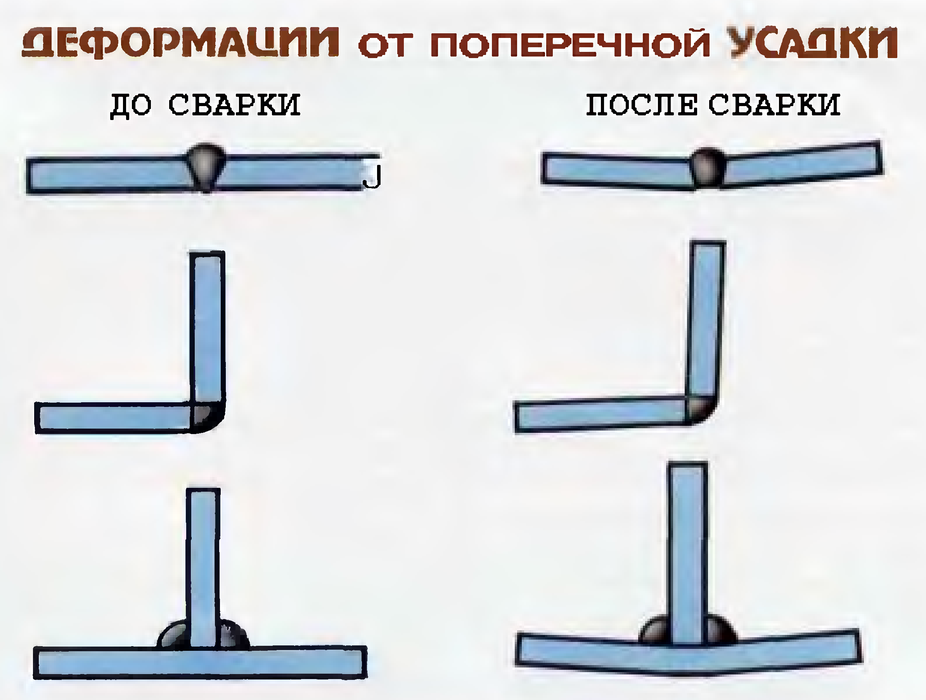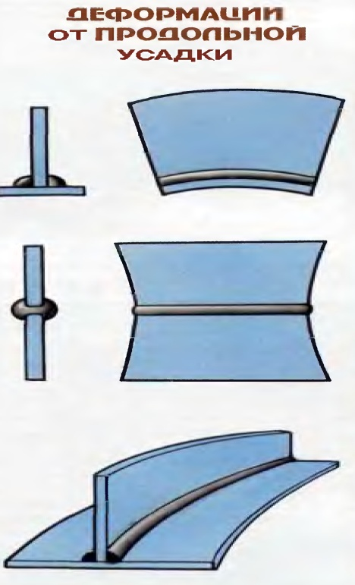

Сварочные напряжения приводят к деформациям конструкций. Поэтому технология сборки и сварки разрабатывается с учетом необходимости получения минимальных сварочных напряжений; предусматриваются также специальные технологические приемы для снятия внутренних напряжений после сварки.
Существуют деформации временные, возникающие только во время сварки, и остаточные, т.е. такие, которые не исчезают после окончания сварки и остывания конструкции.
Деформации делят на две основные группы: общие и местные.
Общими деформациями принято называть деформации, которые вызывают изменение размеров и формы конструкции в целом, а местными - отдельные участки изделия или узла, получившие коробление во время сварки.
Общие деформации разделяют на продольные и поперечные деформации, деформации изгиба, деформации скручивания и деформации потери устойчивости. При продольных и поперечных деформациях происходит сокращение элементов по длине и ширине, которые образуются при симметричной укладке сварных швов. Деформации изгиба возникают при несимметричном расположении сварных швов в конструкциях и сопровождаются продольным сокращением элементов - продольной усадкой швов и поперечным сокращением элементов - поперечной усадкой швов. Этот вид деформации в практике встречается часто.
Деформации скручивания возникают вследствие несимметричного расположения швов в поперечных сечениях элементов и встречаются относительно редко.
Деформации потери устойчивости вызываются сжимающими напряжениями, образующимися в процессе нагревания и остывания сварных конструкций.

Предотвращение напряжений и деформаций

Жесткое закрепление деталей. Эффективной мерой снижения сварочных остаточных деформаций является сварка деталей и узлов, закрепленных в приспособлениях. После того как сварной узел освобождают от приспособления, в котором он был закреплен, появляются деформации от усадки швов. Уменьшение деформаций при сварке в закрепленном состоянии объясняется тем, что при нагреве до высоких температур происходит пластическая деформация. Этот способ применяют для конструкций, изготовленных из вязких материалов, не склонных к образованию трещин.
Создание обратных деформаций. Часто заготовку подвергают дополнительной обратной деформации. Метод предварительного изгиба свариваемых деталей используют для предотвращения угловых деформаций.
Листы небольшой ширины располагают, предварительно выгибая в сторону, обратную ожидаемой деформации. Листы большой ширины можно укладывать с предварительным изгибом свариваемых кромок.
Снижение массы наплавленного металла. В сварных конструкциях это достигается правильным конструированием изделия, сокращением количества и размеров сварных швов, уменьшением сечения швов за счет изменения угла скоса кромок, использованием технологии сварки с глубоким проплавлением и сварки на форсированных режимах.
Правильная последовательность наложения швов. В технологических процессах производства сварных конструкций предусматривают способы сварки, обеспечивающие получение минимальных деформаций.
Стыковые соединения с Х-образной подготовкой кромок следует сваривать попеременно с каждой стороны для уменьшения коробления свариваемых элементов.
Применение многослойных швов. Сварка многослойными швами позволяет уменьшить внутренние напряжения, улучшить структуру и качество наплавленного металла, выполнить послойную термическую обработку швов. Целесообразно использование тех марок электродов, которые обеспечивают получение наиболее пластичного металла шва.
Принудительное охлаждение. Уменьшение сварочных напряжений и деформаций при сварке низкоуглеродистых и незакаливающихся сталей достигается применением принудительного охлаждения (водой, с помощью теплоотводов из меди и др.).

Устранение напряжений и деформаций

Подогрев свариваемого металла. Если меры предотвращения образования сварочных напряжений и деформаций оказываются недостаточными, появляется необходимость в устранении (снятии) возникших напряжений и деформаций. Для частичного или полного устранения внутренних напряжений применяют предварительный подогрев металла перед сваркой, термическую обработку швов и околошовной зоны после окончания сварочных работ, иногда полную термическую обработку изделия.
Проковка швов. Сварочные напряжения можно снять почти полностью, если в шве и околошовной зоне создать дополнительные пластические деформации, что достигается проковкой швов. Послойная проковка швов применяется при сварке металлов больших толщин и специальных жаропрочных сталей. Ее производят при остывания сварного шва (температура 450°С и выше либо 150°С и ниже). В интервале температур 400-300°С в связи с пониженной пластичностью металла при его проковке возможно образование надрывов. Специального нагрева сварного соединения для выполнения проковки, как правило, не требуется. Проковку выполняют после наложения каждого слоя частыми легкими ударами пневматического зубила или вручную молотком массой 0,6-1,2 кг с закругленным бойком.
Частота и интенсивность проковки зависят от толщины металла, состава стали, температуры нагрева, при которой ведется сварка, и ряда других факторов. Проковку ведут до сглаживания рисунка шва.
Проковка сварного шва способствует также повышению усталостной прочности конструкции.
Механическая правка металла. Деформацию деталей устраняют механической правкой с помощью прессов, домкратов, правильных вальцов, ударных приспособлений и др. При толщине металла до 3мм правку производят вручную молотком. При механической правке образуется местный наклеп, повышающий предел текучести металла. Вызываемая наклепом неоднородность механических свойств отрицательно сказывается на статической прочности конструкции и при эксплуатации ее под переменными нагрузками.
Термическая правка металла. Различные деформации, возникающие после сварки, исправляют термической правкой. Термическая правка производится путем воздействия местного источника теплоты на деформируемый участок. Она широко используется, так как проста, удобна, дешева, позволяет исправлять общие и местные деформации. Термической правке можно подвергать металлы, обладающие достаточной пластичностью и не меняющие своих свойств в интервалах температур правки.
При правке деформированную поверхность нагревают до 750-850°С со стороны выпуклой части. Нагретый участок стремится расшириться, однако окружающий его холодный металл ограничивает эту возможность, в результате чего возникают пластические деформации сжатия. В зависимости от величины деформации нагрев производят несколько раз, начиная с максимальной точки прогиба и постепенно переходя к краю исправляемого участка. После охлаждения линейные размеры нагретого участка уменьшаются, что приводит к снижению или полному устранению деформаций.

Термическая обработка сварных соединений

Термическую обработку применяют для снятия сварочных напряжений и улучшения структуры. Используют следующие основные виды термической обработки: высокий отпуск, нормализацию, аустенизацию.
Наиболее часто применяют высокий отпуск (нагрев до 650°С, выдержка до 3 мин на каждый миллиметр толщины, медленное охлаждение на воздухе). Режим охлаждения в основном зависит от химического состава стали. Чем больше содержание элементов, способствующих закалке, тем меньше должна быть скорость охлаждения.
Отпуск после сварки, обычно применяемый для выравнивания структуры шва и околошовной зоны, также снижает внутренние напряжения. Отпуск может быть общим, когда нагревается все изделие, и местным, когда нагревается лишь зона сварного соединения. Преимущество общего отпуска состоит в том, что снижение напряжений происходит во всей сварной конструкции независимо от ее сложности. Технологическая операция отпуска состоит из четырех стадий: нагрев; выравнивание температуры по длине и сечению изделия; выдержка при температуре отпуска; охлаждение.
Нормализацию применяют главным образом для сварных соединений труб из легированной стали диаметром до 100мм и небольшой толщины. Она заключается в нагреве изделия до более высокой температуры, чем при высоком отпуске (для низколегированных сталей 900-950 °С), выдержке в течение нескольких минут и охлаждении на воздухе.
Аустенизацию применяют для получения в сварных соединениях из хромоникелевых нержавеющих сталей однородной структуры аустенита, улучшения механических свойств (пластичности) и снижения сварочных остаточных напряжений (на 70-80%).

